西双版纳州互联网违法和不良信息
举报工作流程

1.打开浏览器输入https://www.yn12377.cn/jubao/网址。

2.选择举报类型进入举报。
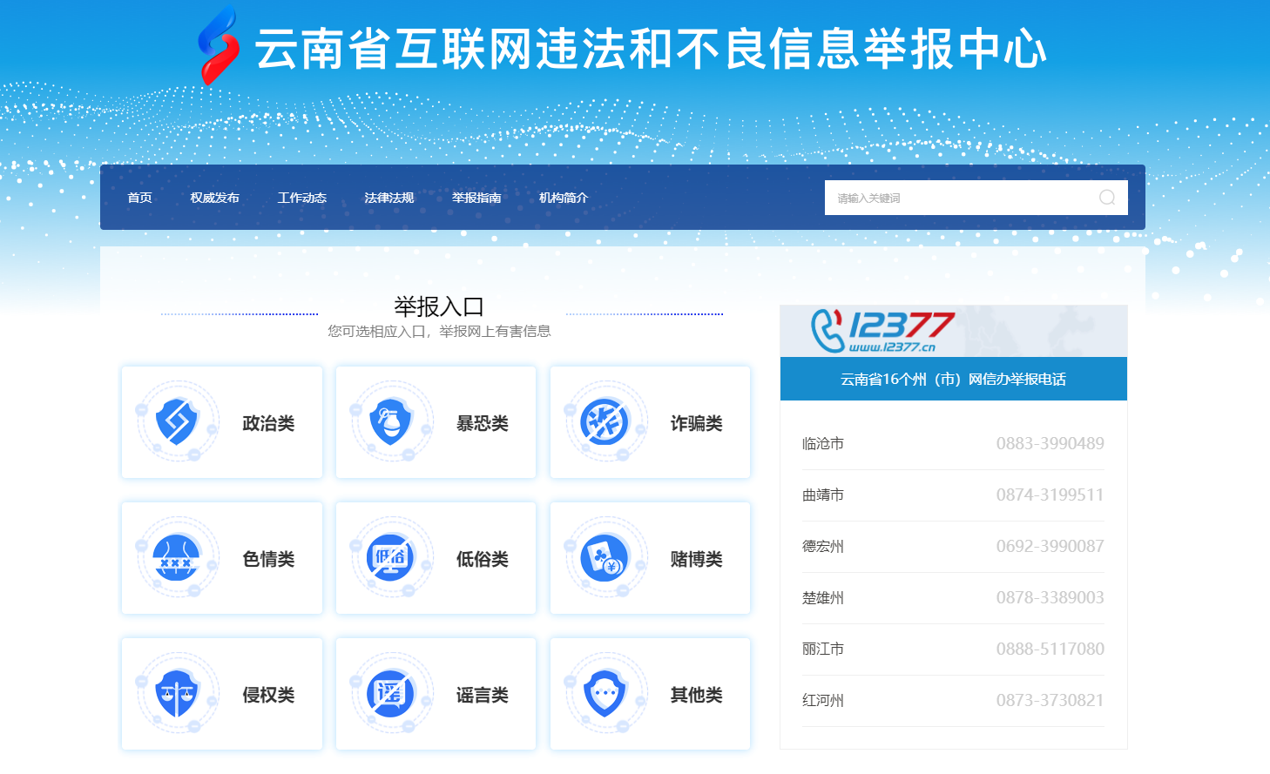

3.登录如下界面填写举报信息完成举报
